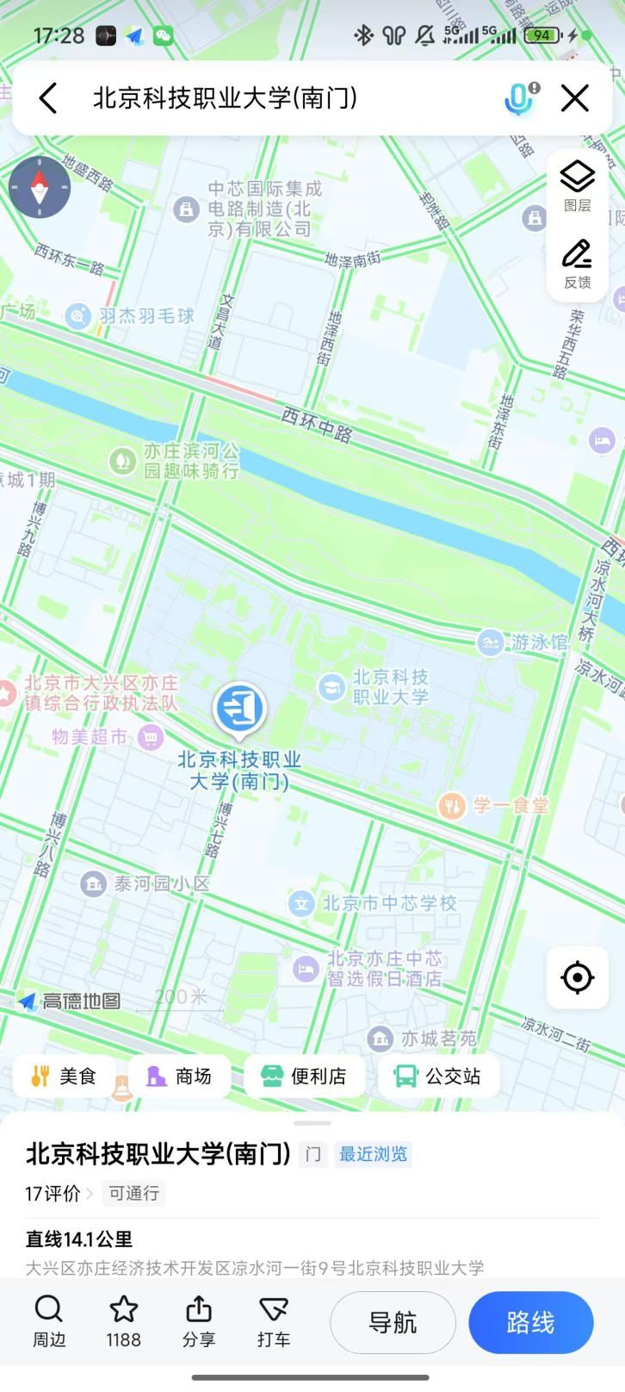附件

**公共交通路线：**乘坐地铁可在亦庄线，荣昌东街站下车，B1出口出站，乘坐453路、兴47路、兴48路、兴49路、兴50路、兴16路、兴56路等，到青年公寓站下车，步行到学校南门进入考点。

**出租车路线：**乘坐出租车，到达学校南门下车，进入考点。

**其他路线：**建议通过高德或者百度地图搜索。

